

INFORME DE INDICADORES DE GESTIÓN


NOVIEMBRE 2020
SECRETARIA DISTRITAL DE AMBIENTE
AGOSTO

SECRETARIA DISTRITAL DE AMBIENTE
Tabla de contenido
1. Introducción 2
2. Metodología 2
3. EVALUACIÓN DE LOS INDICADORES DE GESTIÓN POR PROCESO 3
a. Mapa de Procesos 3
4. MEDICIÓN DE INDICADORES 3
a. Indicadores con 100% de cumplimiento 4
b. Indicadores con cumplimiento del 75% y el 89% 5
c. Indicadores del 59% al 70% de cumplimiento 6
d. Indicadores con cumplimiento superior al 100% 8
e. Indicadores con cumplimiento inferior al 55% 9
5. RECOMENDACIONES 12

Introducción

Como objetivo de los indicadores de gestión se establece la visualización del cumplimiento de los proyectos o metas propuestas con el fin de tener las bases necesarias para las tomas de decisiones y permiten tener un control adecuado sobre una situación dada, de ahí su importancia al hacer posible el predecir y actuar con base en las tendencias positivas o negativas observadas en su desempeño global.
El desempeño de la Secretaría Distrital de Ambiente se mide en términos de resultados expresados en índices de gestión, medida gerencial que permite evaluar la gestión de la entidad frente a sus metas, objetivos y responsabilidades.
A través del presente informe, se dan a conocer los resultados alcanzados en los indicadores que constituyen la gestión institucional de la SDA para el periodo de septiembre 2020.
En primer lugar, se presenta la medición y evaluación cuantitativa de ciento dieciocho (118) indicadores establecidos para la vigencia 2020 en el segundo semestre, conforme la programación realizada por las dependencias de la Secretaría, en el marco del Plan de Desarrollo vigente.
Así mismo, se presentan los resultados obtenidos de los indicadores de gestión asociados al cumplimiento de metas Plan de Desarrollo y de los que responden a la Plataforma Estratégica de la Entidad.
Para la evaluación y análisis, los indicadores se agrupan por objetivo de calidad, por proceso, por proyecto y por dependencia.

Metodología
Evidenciar los avances en la gestión de los proyectos, metas y en general de las actividades propias de la SDA permite, de manera oportuna, establecer y analizar las causas que interfieren en el cumplimiento de estas y a la vez adelantar las acciones de mejora que faciliten el logro de los objetivos propuestos.
En este sentido, la evaluación de la gestión se adelanta mediante el monitoreo de las metas y actividades programadas y de la medición de sus indicadores mes a mes conforme la programación establecida al inicio de cada vigencia. El análisis de la información, reportada por las áreas responsables de su ejecución, permite determinar tanto el porcentaje de avance mensual, como el cumplimiento acumulado al mes de reporte y en la vigencia.
La evaluación de la gestión de la entidad se realiza en el marco de la estructura por procesos establecida en el plan estratégico de la entidad en la que se identifican claramente los procesos Estratégico, Misional, de Apoyo y de Evaluación y control, a los cuales se les otorgó un peso ponderado, cuya medición aporta al cumplimiento de los objetivos institucionales, dependiendo la incidencia de cada uno en el logro de estos.
Para interpretar la calificación de los indicadores se tienen en cuenta los siguientes intervalos

Mayor igual 70,01

Entre 55,01 y 70

Menor igual a 55

EVALUACIÓN DE LOS INDICADORES DE GESTIÓN POR PROCESO

En el mapa de proceso de la entidad, todas las actividades de gestión son enmarcadas en cuatro (4) macro procesos relacionados a continuación:
- Misional
- Estratégico
- Apoyo
- Control y Evaluación

Mapa de Procesos
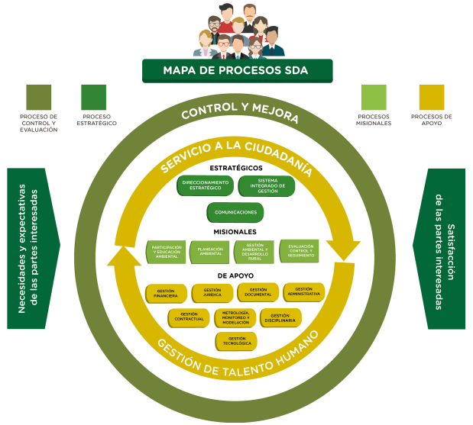

MEDICIÓN DE INDICADORES

Se evaluaron 85 indicadores, de los cuales se puede evidenciar 41 que cumplieron el 100% de las actividades programadas, en el cuadro relacionado a continuación se encuentra la información de los indicadores especificando proceso, área y la descripción del indicador.

Indicadores con 100% de cumplimiento

Para el mes de noviembre se evaluaron 41 indicadores, de los cuales se puede evidenciar 22 que cumplieron el 100% de las actividades programadas, en el cuadro relacionado a continuación se encuentra la información de los indicadores especificando proceso, área y la descripción del indicador.

PROCESO | AREA | INDICADOR | % DE AVANCE MENSUAL
Gestión Ambiental y Desarrollo rural. | Subdirección de Ecourbanismo y Gestión Ambiental Empresarial | Actas de comités y conceptos realizados para la incorporación de determinantes ambientales en proyectos de infraestructura | 100
Gestión Ambiental y Desarrollo rural. | Subdirección de Ecourbanismo y Gestión Ambiental Empresarial | Número de proyectos de infraestructura verificados en su incorporación de determinantes y lineamientos ambientales | 100
Gestión Ambiental y Desarrollo rural. | Subdirección de Ecourbanismo y Gestión Ambiental Empresarial | Actividades realizadas para el diseño y la implementación de la Estrategia Distrital de Crecimiento Verde de las acciones de competencia de la SDA | 100
Gestión Ambiental y Desarrollo rural. | Subdirección de Ecourbanismo y Gestión Ambiental Empresarial | Número de proyectos realizados para la promoción de la economía circular para cerrar el ciclo de vida de los materiales | 100
Comunicaciones | Oficina Asesora de Comunicaciones | Favorabilidad de la imagen de la entidad | 100
Comunicaciones | Oficina Asesora de Comunicaciones | Plan de Comunicaciones 2020 ejecutado | 100
Evaluación, Control y Seguimiento | Subdirección de Calidad del Aire, Auditiva y Visual. | % de representatividad temporal de los datos generados por la Red de Monitoreo de Ruido Ambiental de Bogotá - RMRAB. | 100
Evaluación, Control y Seguimiento | Subdirección de Calidad del Aire, Auditiva y Visual. | % de gestión de la RMCAB | 100
Planeación ambiental | Dirección de Planeación y Sistemas de Información Ambiental | Porcentaje de fortalecimiento de la articulación local, regional, nacional, internacional del componente ambiental de Bogotá | 100
Planeación ambiental | Dirección de Planeación y Sistemas de Información Ambiental | Porcentaje de avance en el fortalecimiento de la gestión y seguimiento de las instancias ambientales con mayor incidencia en la región | 100
Planeación ambiental | Dirección de Planeación y Sistemas de Información Ambiental | Número de acciones de gestión del conocimiento en materia ambiental | 100
Planeación ambiental | Dirección de Planeación y Sistemas de Información Ambiental | Porcentaje de proyectos activos con acciones de seguimiento | 100
Planeación ambiental | Dirección de Planeación y Sistemas de Información Ambiental | Actividades de soporte y gestión de procesos realizadas | 100
Gestión Tecnológica | Dirección de Planeación y Sistemas de Información Ambiental | Sistemas De Información Actualizados | 100
Gestión Tecnológica | Dirección de Planeación y Sistemas de Información Ambiental | Sistemas de información diseñados, actualizados o en funcionamiento | 100
Gestión Tecnológica | Dirección de Planeación y Sistemas de Información Ambiental | Informes presentados | 100
Gestión Tecnológica | Dirección de Planeación y Sistemas de Información Ambiental | Disponibilidad de los sistemas de información | 100
Gestión Tecnológica | Dirección de Planeación y Sistemas de Información Ambiental | Informes de seguimiento realizados | 100
Direccionamiento Estratégico | Subdirección de Proyectos y Cooperación Internacional | Número de informes de seguimiento integrales a los proyectos de inversión mensuales | 100
Direccionamiento Estratégico | Subdirección de Proyectos y Cooperación Internacional | Gestión de Cooperación Internacional – SDA | 100
Gestión Ambiental y Desarrollo Rural | Subdirección de Ecosistemas y Ruralidad | Informes de acciones de formulación e implementación de monitoreo, evaluación y seguimiento de la biodiversidad. | 100
Gestión Ambiental y Desarrollo Rural | Dirección de Gestión Ambiental | Acciones de respuesta a emergencias notificadas a la Secretaría Distrital de Ambiente. | 100

Indicadores con cumplimiento del 85% y el 89%

PROCESO | AREA | INDICADOR | % DE AVANCE MENSUAL
Gestión Tecnológica | Dirección de Planeación y Sistemas de Información Ambiental | Documentos para la planeación realizados | 89
Gestión Financiera | Subdirección Financiera | Seguimiento a la ejecución de pagos programados | 85

Para el indicador en cabeza de la DPSIA relacionado a los documentos para la planeación se realizó un avance acumulados del 2.26 que significa el 89% de cumplimiento para las actividades programadas para el periodo de noviembre, los adelantos se enfocaron específicamente en continuó con la documentación del estado actual del gobierno de TI en la entidad, adicionando, los riesgos contemplados para el proceso de Gestión de Tecnológica, de igual manera se inició con la documentación del estado objetivo de TI: objetivos estratégicos, misión y visión de TI, así como normatividad vigente, aspectos para ser incluidos en el PETI 2021-2024 Se continuó con las mesas de trabajo en el proceso de entendimiento para la formulación de los proyectos con componente TI, los cuales harán parte del PETI y PTD, entre otras actividades programadas.
Con un 85% de cumplimiento se presenta la ejecución de pagos, incluyendo las modificaciones internas que ha sufrido en el mes de noviembre, como resultado del seguimiento que realiza la Subdirección Financiera.

Indicadores del 59% al 70% de cumplimiento

PROCESO | AREA | INDICADOR | % DE AVANCE MENSUAL
Evaluación, Control y Seguimiento | Subdirección de Calidad del Aire, Auditiva y Visual. | Realizar actuaciones de evaluación, control y seguimiento a las fuentes fijas presentes en el Distrito. | 65
Gestión Administrativa | Dirección de gestión Corporativa | Seguimiento a los Gastos de Funcionamiento 2020 | 64
Evaluación, Control y Seguimiento | Subdirección de Control Ambiental al Sector Público | Toneladas de llantas usadas aprovechadas controladas por la SDA. | 59

En el mes de noviembre para el indicador de seguimiento a los gastos de funcionamiento 2020 no se cumplió a cabalidad con los procesos proyectados de acuerdo a las necesidades planeadas en el reporte de medición de indicadores para el seguimiento del PAA. La justificación está determinada en las prórrogas que se realizaron a los contratos extendiendo su plazo debido a la pandemia presentada en Colombia y el Mundo, reduciendo sustancialmente los servicios solicitados a los Contratistas y por ende los recursos ejecutados. Por lo tanto, contratos como antivirus serán adjudicados en el próximo mes una vez se ejecuten completamente.
Para el indicador a cargo de la subdirección de Calidad del Aire, Auditiva y Visual en el mes de noviembre se atendieron trámites, relacionados a radicados para un total de 309 solicitudes Actualmente se presenta un acumulado de avance del 46% de la meta (Programado 648 Actuaciones, ejecutado 300) teniendo como dificultad principal la firma de las actuaciones técnicas debido a las actualizaciones a las que se ha sometido el del sistema FOREST en cuanto a trazabilidad y vinculación de radicados a procesos que tengan expedientes.
En cumplimiento a lo establecido en el Decreto 442 de 2015 y/o 265 de 2016 La Secretaria Distrital de Ambiente SDA, desarrollo acciones de evaluación control y seguimiento ambiental a los actores de la cadena de gestión para el aprovechamiento de llantas usadas o de sus derivados en el distrito capital de conformidad con la normatividad ambiental vigente, que permitieron verificar a noviembre de 2020, el aprovechamiento de 1.263,74 ton de llantas usadas.
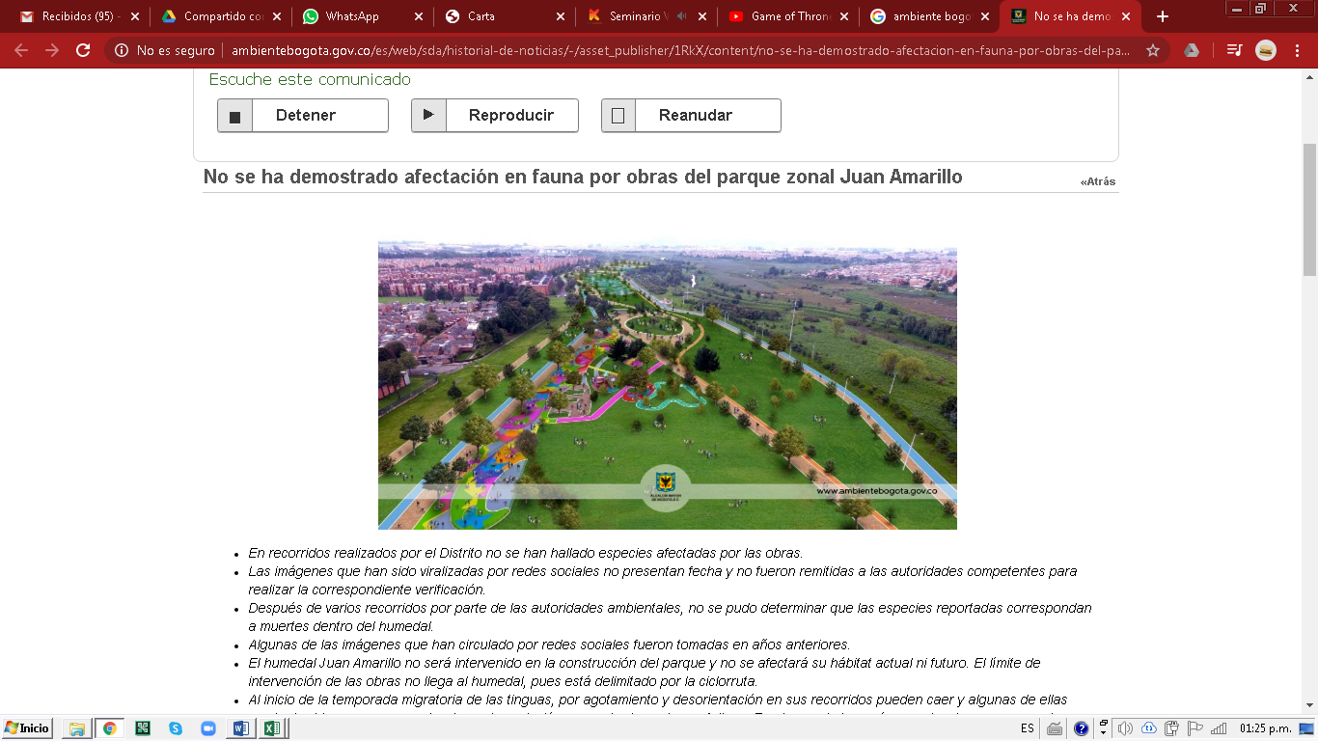

Indicadores con cumplimiento superior al 100%

En la evaluación de los indicadores se evidenciaron 13 indicadores que presentaron cumplimiento superior al 100%, atribuidos a la ejecución de actividades adicionales que se realizaron de manera oportuna, permitiendo superar la meta programada.
PROCESO | AREA | INDICADOR | % DE AVANCE MENSUAL
Participación y educación ambiental | Oficina de Participación Educación y Localidades | Número de personas vinculadas en las estrategias de educación ambiental | 191
Participación y educación ambiental | Oficina de Participación Educación y Localidades | Número de personas vinculadas en la estrategia de participación ciudadana | 133
Evaluación, Control y Seguimiento | Subdirección de Calidad del Aire, Auditiva y Visual. | Acciones de seguimiento y control sobre los elementos de publicidad exterior visual - PEV, instalados en las zonas con mayor densidad. | 134
Evaluación, Control y Seguimiento | Subdirección de Calidad del Aire, Auditiva y Visual. | Acciones de seguimiento y control de emisión de ruido a los establecimientos de comercio, industria y servicio ubicados en el perímetro urbano del D.C. | 121
Evaluación, Control y Seguimiento | Subdirección de Calidad del Aire, Auditiva y Visual. | Revisar vehículos que transiten por el Distrito Capital. | 148
Gestión Tecnológica | Dirección de Planeación y Sistemas de Información Ambiental | Porcentaje de avance en el fortalecimiento de gestión de la información ambiental de Bogotá priorizada | 105
Gestión Tecnológica | Dirección de Planeación y Sistemas de Información Ambiental | Servicios de información actualizados | 136
Gestión Tecnológica | Dirección de Planeación y Sistemas de Información Ambiental | Servicios de información implementados | 200
Gestión Tecnológica | Dirección de Planeación y Sistemas de Información Ambiental | Eficacia en la atención de requerimientos e incidentes atención de TI por mesa de servicios | 111
Gestión Financiera | Subdirección Financiera | Seguimiento aleatorio a la gestión de pagos | 109
Evaluación, Control y Seguimiento | Subdirección de Control Ambiental al Sector Público | Toneladas de Residuos de Construcción y Demolición dispuestas adecuadamente por las obras de construcción controladas por la SDA. | 127
Evaluación, Control y Seguimiento | Subdirección de Control Ambiental al Sector Público | Toneladas de Residuos de Construcción y Demolición reutilizados o aprovechados por las obras de construcción controladas por la SDA | 150
Evaluación, Control y Seguimiento | Subdirección de Control Ambiental al Sector Público | Toneladas de residuos peligrosos gestionadas externamente por establecimientos de salud humana y afines (veterinarias, moteles, peluquerías entre otros) controlados por la SDA. | 133

En los indicadores relacionados a la vinculación de ciudadanos con las actividades de la SDA, las acciones de educación ambiental por medio de plataformas virtuales de libre acceso, han tenido bastante acogida por parte de los ciudadanos, aumentando el número de participantes y superando la meta programada durante la vigencia.
La Subdirección de Calidad del Aire, Auditiva y Visual, presentó un sobre cumplimiento en los indicadores relacionados en la tabla anterior, debido a la ejecución de las actividades programadas para el mes de noviembre y periodos anteriores.
En el proceso de gestión de tecnología se presento sobre cumplimiento de las actividades programadas para el periodo de noviembre, lo que llevo al cumplimiento de la meta al 95% adelantando actividades programadas.

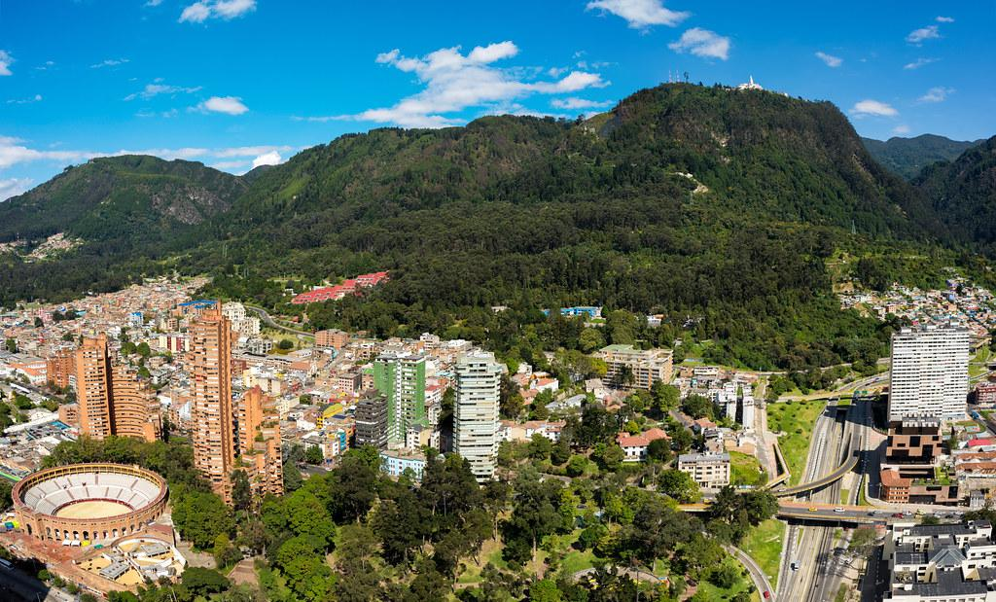

Indicadores con cumplimiento inferior al 55%

En la evaluación de indicadores para el mes de noviembre septiembre se identificó 1 indicador con porcentajes de cumplimiento por debajo de 55%.
PROCESO | AREA | INDICADOR | % DE AVANCE MENSUAL
Gestión Tecnológica | Dirección de Planeación y Sistemas de Información Ambiental | Índice de capacidad en la prestación de servicios de tecnología | 33

e mantuvo la Continuidad y disponibilidad de los Servicios tecnológicos según Lineamiento ST.05, para lo cual se generó el reporte de la disponibilidad de los servicios de TI, de los servicios de red, y el reporte de disponibilidad de los servicios de la plataforma de virtualización obteniendo un 99,99% de la disponibilidad total de los servicios.
Se realizó la adición del contrato No 20191396 DE 2019, para mantener los servicios de soporte de la wifi.
Se adicionó la orden de compra No 49423 de2020 de correos electrónicos con el fin de poder brindar un mayor número de licencias de correos a los contratistas nuevo.
Se avanzó en el proceso SDA-SASI-05-2020, para adquisición de almacenamiento, para fortalecer la Infraestructura en temas de almacenamiento para la sede principal de la SDA.

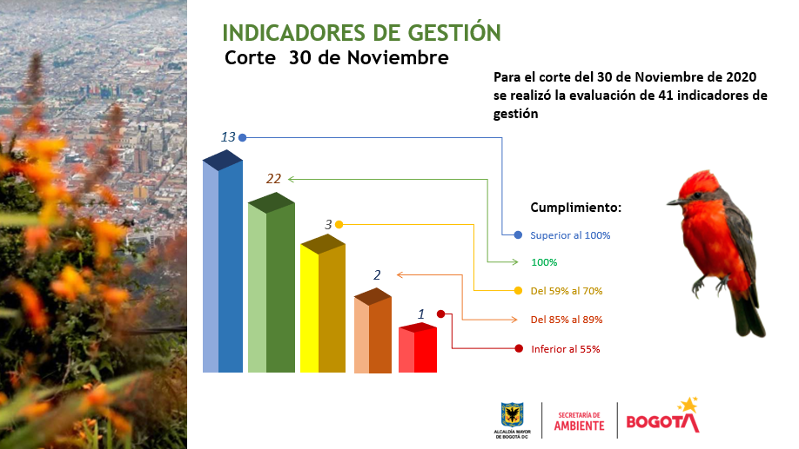

RECOMENDACIONES

- En los análisis de los resultados obtenidos en los indicadores es importante determinar las causas que llevaron a incumplimientos de las metas o al sobre cumplimiento de las mismas con el fin de tener definido cuál es el posible plan de acción a implementar para la mejora de los próximos reportes.

- El cargue oportuno de la información de los indicadores dentro de los tiempos establecidos permite garantizar la generación de las diferentes fuentes de información necesarias para el seguimiento de las actividades y la toma de decisiones en pro de la mejora continua.

- En los análisis definidos se recomienda definir cuándo se presentan novedades externas que afectaron el cumplimiento de la meta o llevaron a un sobre cumplimiento, adicional aclarar si puede ser una constante que puede afectar los siguientes meses de reporte o es exclusiva para el periodo evaluado.

- Las reprogramaciones que se requieran de los indicadores deben hacerse para los periodos que no se han reportado, con el fin de garantizar la oportunidad de la información y trazabilidad de la misma.



